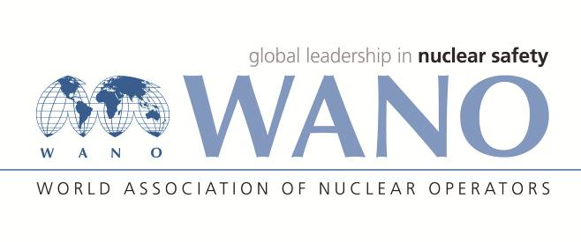 | Московский центр  Всемирная Ассоциация Организаций, эксплуатирующих Атомные Электростанции  ВАО АЭС – МЦ  Россия, 109507, Москва, Ферганская ул., 25  Тел. +7 495 376 15 87  Факс: +7 495 376 08 97  info@wanomc.ru
З А П Р О С
на получение технической и организационной информации
по линии ВАО АЭС
- АЭС/Организация: Запорожская АЭС ГП «НАЭК «Энергоатом»

- Тема информационного запроса:
Уроки, извлеченные из аварии на АЭС «Фукусима-Дайичи»

- Цель информационного запроса:
Получение информации от других АЭС по теме запроса.

- Описание проблемы:
Повышение уровня готовности мероприятий по реагированию на чрезвычайные ситуации техногенного и природного характера, организация проведения эвакуации персонала станции

- Конкретные вопросы:
1. Анализ проведения эвакуации персонала после аварии на АЭС Фукусима-1
2. Организация защиты персонала от переоблучения.
3. Взаимодействие АЭС с городской администрацией по вопросам эвакуации населения.
- Предложения по организациям, в которые адресован настоящий запрос:
ВАО АЭС-МЦ
- Подразделение – инициатор запроса: УК

- Контактные реквизиты инициатора запроса:
Должность инженер
ФИО. Пивоварова Лидия Петровна
Раб. тел.: 5-65-14
e-mail: раб.: uk1011@mqw.npp.zp.ua
- Дата запроса: 12.07.2021

Начальник УК Владимир ЧЕРНОЛЯХОВ

